308009, г. Белгород, ул. Попова, д. 36
ИНН 3123453824, ОГРН 1193123011729
Тел.: +7 (4722) 77-89-25

СПИСОК ПРОДУКТОВОГО НАБОРА (СУХОГО ПАЙКА)

с 1 ноября по 30 ноября 2022 года (за 21 учебный день)
для НЕ льготных категорий

Белгород, Белгородский район, Яковлевский городской округ, Шебекинский городской округ

№ | Наименование | объем | ед. изм.
1. | Изделия макаронные | 1 | кг
2. | Гречневая крупа | 1 | кг
3. | Рисовая крупа | 1 | кг
4. | Свежие фрукты (яблоко) | 1 | кг
5. | Сахар | 1 | кг
6. | Мука (в инд.упаковке) 2 кг | 1 | шт
7. | Печенье (в инд. упаковке) 0,650 гр | 1 | шт
8. | Молоко сгущенное 0,375 гр | 1 | шт
9. | Кукуруза консервированная 0,425 гр | 1 | шт
10. | Масло растительное 0,9 л. | 1 | шт
11. | Сок фруктовый, 1 л. | 1 | шт
12. | Консервы мясные ГОСТ (филе свинины) 0,325 гр | 1 | шт

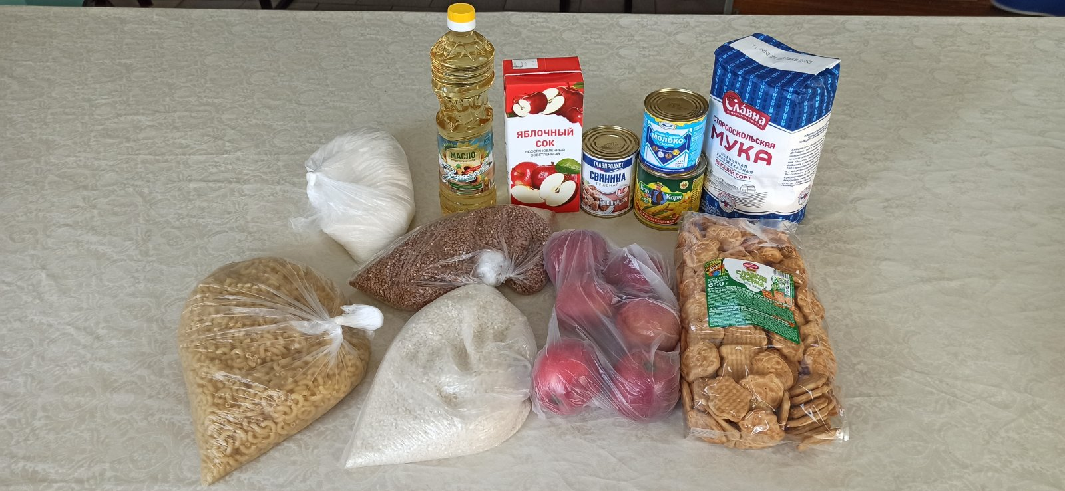

за 31 октября 2022 года (за 1 учебный день)
для НЕ льготных категорий

Белгород, Белгородский район, Яковлевский городской округ, Шебекинский городской округ

№ | Наименование | объем | ед. изм.
1 | Молоко в индивидуальной упаковке | 2 | шт
2 | Десерт «Левушка» | 1 | шт

